 |  |  | 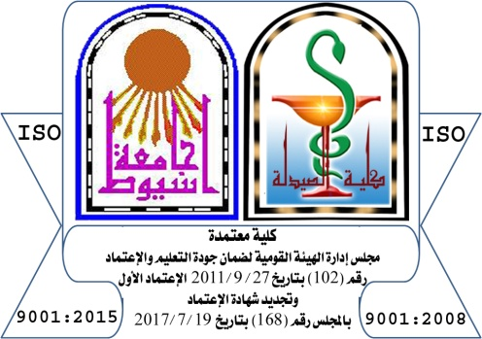
إدارة شئون التعليم والطلاب  كلية الصيدلة – جامعة أسيوط | مراقبة التخرج وإعداد الشهادة  الخطابات |  |  | AU-PHA-SAU-03-13

إستبيان رضاء الخريجين عن
الخدمات التى تقدمها إدارة الخريجين

* اسم الخريج ( إختيارى) : -----------------------------------------------------------------

* سنة التخرج : -----------------------------------------------------------------------------

- عنوان العمل : ------------------------------------------------------------------------

------------------------------------------------------------------------------------------

م | العبــارة | موافق | غير موافق | موافق إلى حد ما
1 | هل الخدمة المقدمة بإدارة الخريجين جيدة ؟
2 | هل يوجد قصور فى أداء الخدمة ؟
3 | هل معاملة موظف إدارة الخريجين معاملة جيدة ؟
4 | هل موظف إدارة الخريجين لديه القدرة للرد على إستفساراتكم ؟
5 | هل فترة أداء الخدمة مناسبة ؟
6 | هل هناك سهولة فى الإجراءات المتبعة بإدارة الخريجين ؟
7 | هل هناك معوقات أو سلبيات فى الخدمات المقدمه ؟
8 | هل كل مايطلبة الخريج يتوفر فى إدارة شئون الخريجين ؟

ملاحظـات ومقترحات أخرى :

-------------------------------------------------------------------------------------------------------------------------------------------------------------------------------------------------------------------------------------------------------------------------------------------------------------------------------------------------------------------------------------------------------------------------------------------------------------------------------------------
نشكركم على حسن تعاونكم

ـــــــــــــــــــــ
يـاسـر

